STANDARDY OCHRONY DZIECI PRZED KRZYWDZENIEM
Wersja obrazkowa dla dzieci



W SAMORZĄDOWYM PRZEDSZKOLU NR 139
IM,,NIEZAPOMINAJKA’’
W KRAKOWIE

Ten Dokument zawiera informacje
o Twoich prawach oraz jak
reagować , kiedy MAMY DO CZYNIENIA Z PRZEMOCĄ
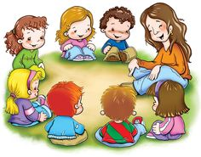

To ważne, aby znać swoje prawa i gdzie się udać w razie potrzeby.

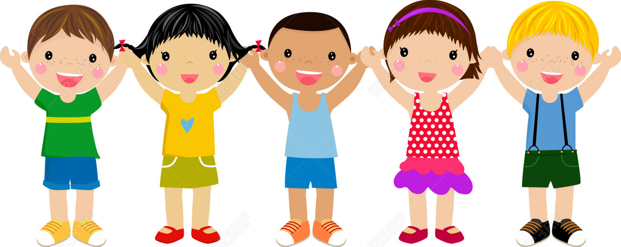

DOWIESZ SIĘ:
- Co zrobić gdy Ty lub inne dziecko potrzebuje pomocy
- Jakie zachowanie personelu jest dobre, a jakie złe
- Jakie są zasady zachowania wśród dzieci

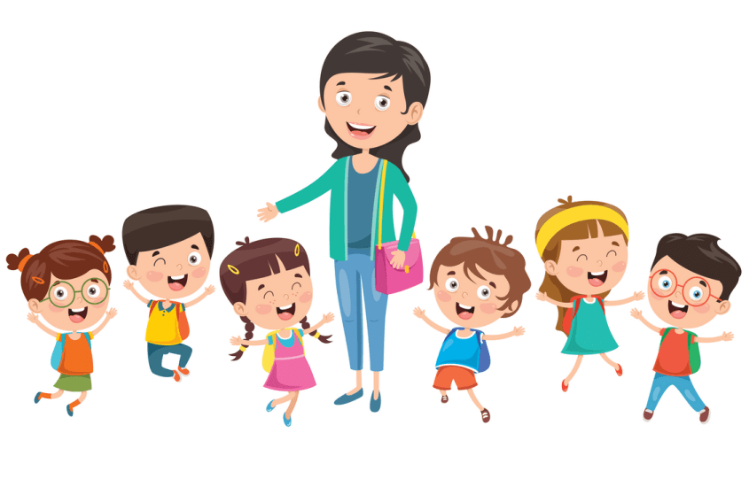

Każdy ma prawo do bezpieczeństwa

Nikt nie może Cię uderzać, popychać, szarpać, ciągnąć
i stosować wobec Ciebie przemocy.

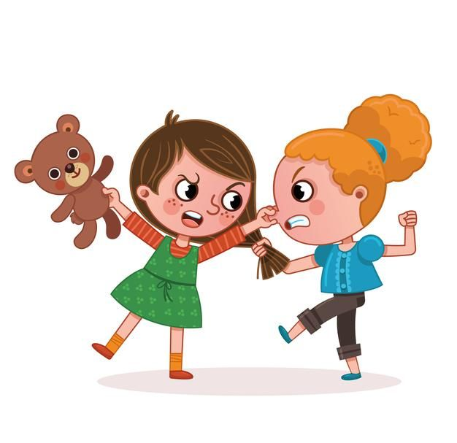

Każdy ma prawo do szacunku

Nikt nie może Cię obrażać, brzydko do Ciebie mówić,
wyśmiewać czy poniżać.

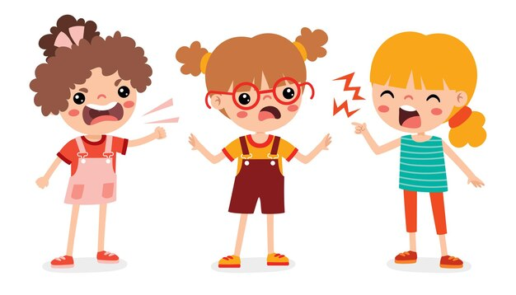

Każdy ma prawo, aby szanować jego granice

Nikt nie może Cię przytulać, głaskać czy łaskotać,
jeśli tego nie chcesz i czujesz się nieswojo.

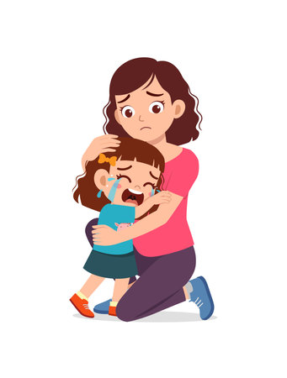

Twoja zgoda jest ważna

Nikt nie może robić Ci zdjęć bez Twojej zgody
dla celów prywatnych
Nikt bez zgody rodziców nie może umieszczać Twoich zdjęć
w Internecie.
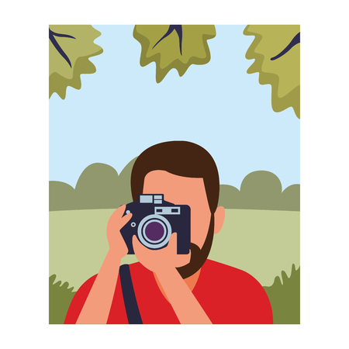

Porozmawiaj z kimś komu ufasz

Jeśli ktoś stosował wobec ciebie przemoc poinformuj
o tym dorosłego , któremu ufasz.

